В начале пути… 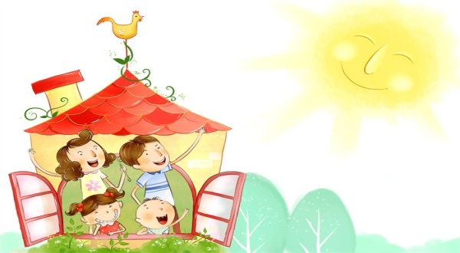
Одно из самых важных прав каждого ребенка – право на воспитание в семье. Именно поэтому детям, оставшимся без попечения родителей, лучше жить в приемной (замещающей) семье, чем в детском учреждении.
Семейные формы устройства ребенка довольно разнообразны: усыновление (удочерение), опека (попечительство), приемная (замещающая) семья, патронат и другие. Каждая форма имеет свои особенности. Существует достаточно много мифов относительно приемных детей, которые следует осознать пред тем, как взять в свою семью приемного ребенка. Кроме того, непременно надо подумать о следующем:
- Согласие семьи.
Очень важным условием принятия в свою семью ребенка является согласие на это всех членов семьи. Если вы подойдете к этому недостаточно ответственно, то в будущем это может привести к сложностям во взаимоотношениях.
- Время, терпение и постоянная забота.
Помните, что для построения теплых и доверительных отношений с приемным ребенком требуется время. Постоянное внимание очень важно для приемных детей, по крайней мере, первое время. Поэтому лучше всего, если у вас будет возможность много времени проводить дома.
Воспитание приемного ребенка отличается от воспитания собственных детей. Вам могут потребоваться дополнительные знания и навыки, поэтому необходимо пройти обучение в «Школе подготовки приемных родителей». И, кроме того, важно помнить, что Школа – это одно из мест, где вы можете получить поддержку специалистов и других приемных родителей.
А на поддержку и помощь вы всегда имеете полное право!

